**Instituto Politécnico do Porto**

**Escola Superior de Media Artes e Design**

**Tecnologias e Sistemas de Informação para a Web**

**2016 / 2017**



**Rui Manuel Pereira Gomes - nº 9140518**

**Rui Ricardo Lopes Gomes - nº 9150326**

**|**

**Disciplina: Sistemas Gráficos**

**Orientação: Dr.ª. Engª Teresa Terroso**

Índice

Glossário de Termos 3

Introdução 4

A aplicação 5

Conceito 5

Constituição Geral 5

Regras e Objetivos de Jogo 6

Elementos Interativos de Jogo 6

Estrutura técnica do jogo 7

Como interagir com o jogo 7

Webgrafia 9

Direitos de Autor e Agradecimentos especiais 10

Anexos 10

# **Glossário de Termos**

* .mtl -extensão de ficheiro baseado no sustento das propriedades físicas de um objeto / modelo em 3D ou 2D em extensão .obj;
* .obj -extensão de ficheiro baseado no sustento de um objeto / modelo em 3D ou 2D;
* API - (*Application Programming Interface*) conjunto de rotinas e padrões estabelecidos por um software para a utilização das suas funcionalidades por aplicações que não pretendem envolver-se em detalhes durante a implementação do software, mas apenas para usar os seus serviços;
* Browser- software que permite a visualização dos conteúdos que apresenta uma página web.
* Cinema 4D R18- software que cria objetos em 3D, com a finalidade de também os animar;
* Endless runner - género de jogo em que o jogador corre com um personagem indefinidamente, acumulando pontos pelo caminho enquanto evitar ir contra obstáculos pelo caminho;
* GitHub - plataforma de alojamento de código para controlo de versões de software e colaboração. Permite que se trabalhe em conjunto com outros desenvolvedores de software de projetos em e de qualquer lugar.;
* God Mode - termo usado para definir um estado de uma personagem num jogo onde esta se torna invulnerável a tudo o que no jogo em si lhe pode infligir algum tipo de dano, quer seja um modo temporário ou não;
* HTML - (*HyperText Markup Language*) linguagem de marcação utilizada na construção de páginas na Web. A documentação criada em HTML é utilizada / apresentada em browsers;
* JavaScript - linguagem de programação orientada para Internet, utilizada para manipular conteúdos web, como páginas HTML, conteúdos OpenGL / THREE.JS, conectar a servidores, entre outros;
* MAXON - empresa criadora do software de criação de modelos 3D, Cinema 4D;
* OpenGL - (*Open Graphics Library*) API livre utilizada na computação gráfica, para desenvolvimento de aplicações gráficas, ambientes 3D, jogos, entre outros;
* Robo Paw - nome dado à aplicação deste projeto, escolhido pelo personagem que o jogador controla durante o jogo ser um gato robótico;
* Skin: aparência (conjunto de texturas) exterior do avatar que o jogador usa para interagir com o jogo;
* Software - conjunto de programas e meios não materiais que, em conjunto, possibilitam o funcionamento do computador a ser usado para aceder a ele, na execução de variadas tarefas;
* Temple Run - jogo de género Endless runner, que serviu de inspiração para a aplicação deste projeto;
* THREE.JS/Three.JS - biblioteca JavaScript / API usada para criar e mostrar gráficos 3D animados num browser.Three.js usa WebGL. O código-fonte é hospedado num repositório GitHub;
* WebGL- (*Web Graphics Library*) API em JavaScript, disponível a partir do novo elemento Canvas da HTML5, que oferece suporte para renderização de gráficos 2D e gráficos 3D;

# **Introdução**

Este projeto é concebido em prol e para fins de avaliação para a disciplina de Sistemas Gráficos, lecionada pela Dr.ª. Engª. Teresa Terroso.

O projeto baseia-se na elaboração de uma aplicação 3D interativa, cujo tema central pode ser tanto à escolha do próprio grupo de trabalho ou pela lista sugestiva de temas propostos no enunciado do Projeto.

O jogo é desenvolvido e centralizado na linguagem de desenvolvimento de jogos OpenGL, mais especificamente, WebGL, utilizando a biblioteca Three.JS para simplificar o método de desenvolvimento de código.

A totalidade do Projeto é desenvolvida por uma Grupo de dois elementos.

A aplicação baseia-se num jogo interativo por teclado, jogável apenas por um jogador.

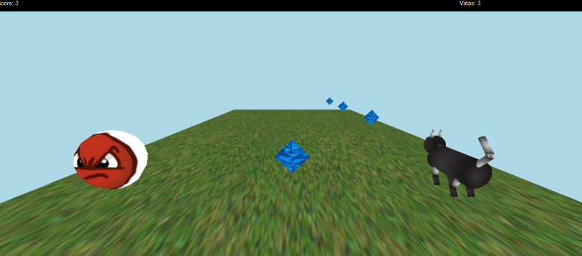

*Ecrã de Jogo*

# **A aplicação**

## **Conceito**

A aplicação Robo Paw baseia-se num jogo do estilo “Temple Run” (género de jogo “Endless runner”), excetuando que este projeto, ao contrário do jogo pelo qual foi inspirado, tem um limite de percurso.

## **Constituição Geral**

Possui um Menu Principal, com os seguintes elementos interativos:

* Elementos Principais:
  + Menu de Botões:
    - Novo Jogo - Inicia novo Jogo;
    - Configurações - possibilita o jogador a mudar de skin do seu avatar de jogo, e a música de fundo do jogo;
    - Acerca de… - informações acerca da aplicação em si (finalidades e “*disclaimer”*), dos criadores da mesma, e da instituição de Ensino que endorsa o Projeto;
  + Tabela de elementos interativos do Jogo / Como jogar:
    - Elementos de jogo - descrição breve de cada elemento com que o jogador interage do início ao fim de cada sessão;
    - Como jogar - por meio de uma imagem ilustrativa, expõe ao jogador como interagir com a aplicação;
* Outros:
  + Logótipo Politécnico do Porto - ao clicar no logótipo, encaminha o jogador para o website oficial da Instituição que endorsa este Projeto;
  + Botão de Música: o Menu Principal possui música de fundo, e, caso o jogador deseje, pode desliga-la ao clicar no botão;
  + Opção Rede Social - Facebook - clicando nesta opção de sidebar, o jogador pode visitar a página oficial de Facebook da aplicação;

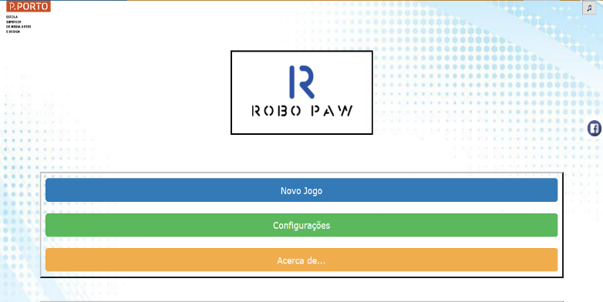

*Menu Principal*

## **Regras e Objetivos de Jogo**

O objetivo do jogo é o de conseguir chegar ao fim do caminho sem perder vidas, e com a máxima pontuação que conseguir.

O jogador perde quando todas as três vidas disponíveis desde o início do jogo são perdidas.

## **Elementos Interativos de Jogo**

O jogo possui três elementos de interação com o jogador ao longo do percurso:

* 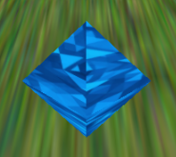Os diamantes azuis (pontos acumuláveis): os diamantes azuis são os elementos do jogo que, quando coletados pelo jogador, somam-lhe mais um ponto à pontuação total;
* 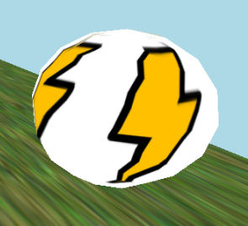 A bola- relâmpago (God Mode temporário): a bola- relâmpago, ao ser coletada pelo jogador, torna-o temporariamente imune a qualquer tipo de dano cometido pelos inimigos, não fazendo o jogador perder vidas e/ou pontos. Dura 17 segundos, especificamente;
* 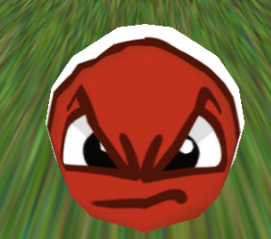Redface (inimigo): o redface faz o jogador perder uma vida de cada vez que entra em contacto com ele, sendo necessário, portanto, evitar tocar-lhe;

Além dos Redfaces, o jogo não possui outros obstáculos, sendo que o desafio central é o de esquivar com o gato dos inimigos, cuja frequência de aparição varia consoante a dificuldade escolhida pelo jogador na opção de Menu das Configurações.

## **Estrutura técnica do jogo**

O jogo foi desenvolvido com o auxílio de duas linguagens de programação (WebGL para o jogo e HTML para o menu de jogo), uma biblioteca de simplificação de código (THREE.JS), um software de modelação de objetos (MAXON Cinema 4D R18, usado para modelar os objetos interativos com o jogador, as maçãs, as latas de óleo e os inimigos).

## **Como interagir com o jogo**

Robo Paw requere as seguintes interações para uma experiência interativa completa:

* A- esquivar com o avatar para a esquerda;
* D- esquivar com o avatar para a direita;
* P- parar o jogo (Pause);
* C- Alterar perspetiva da câmera.

Enquanto em modo de Pausa:

* + M- regressar ao Menu Principal;
  + R- reiniciar o jogo (reinicia a pontuação também);

Na aplicação, como um todo, só o Menu Principal possui interação com o rato, sendo o resto interagido com o teclado.

**Conclusão**

Com este projeto, o Grupo de Trabalho pôde elevar o nível de conhecimento relacionado com a criação de aplicações centradas em WebGL, assim como a trabalhar com modelos criados em MAXON Cinema 4D.

Relativamente a dificuldades, o Grupo de Trabalho apreendeu as seguintes dificuldades:

* Adaptar por completo os modelos feitos em Cinema 4D para a plataforma WebGL, visto que alguns dos componentes de cada modelo não ficavam completamente revelados no web browser, tendo que manualmente introduzir, no Array dos componentes (children), introduzir, para cada um dos componentes parcialmente invisíveis, a seguinte linha de código:
  + (variável que representa o objeto/modelo como um todo)***.children[***(elemento em particular que se encontra parcialmente escondido)***].material.side=THREE.DoubleSide;***
* Se cada elemento do objeto/modelo tivesse mais que uma cor, o elemento não aparecia de todo no browser, sendo o Grupo de Trabalho obrigado a não fazer um sistema de pai-filho entre os elementos do objeto/modelo, e a introduzir somente uma cor em cada elemento, obrigando à criação de mais elementos só para poder ser de uma só cor (por exemplo, os olhos do Inimigo, que originalmente eram brancos com o centro circular a azul, tendo tido que ser criados mais dois elementos individuais para serem as pupilas);
* Importar os modelos para o jogo em si, sendo que a fase de adaptação se demonstrou irresolvível, tendo o Grupo de Trabalho que optar por escolher criar modelos de raiz em THREE.JS ao invés de usar os ficheiros de extensão .obj e. mtl vindos do Cinema 4D (fotos dos mesmos em anexo com este relatório);
* Criar um fundo para o jogo em si, sendo que o caminho que o avatar do jogador percorre em si é extremamente extensivo, forçando ao fundo que tapa o resto do caminho até a um dado ponto a ser consideravelmente extensivo também;

O Grupo de Trabalho aprendeu a unificar elementos de HTML a elementos de WebGL, como a interação do Menu Principal com o jogo em si através de botões clicáveis e opções comutáveis de Configurações.

# **Webgrafia**

* Jogo que inspirou a aplicação Robo Paw:
  + [***http://temple-run-2.br.uptodown.com/android***](http://temple-run-2.br.uptodown.com/android)***;***
* Documentação pesquisada para auxílio do desenvolvimento da aplicação em JavaScript:
  + [***https://threejs.org/docs/***](https://threejs.org/docs/)***;***
  + [***https://stackoverflow.com/questions/4280506/how-do-you-export-a-3d-model-from-cinema4d-to-three-js***](https://stackoverflow.com/questions/4280506/how-do-you-export-a-3d-model-from-cinema4d-to-three-js)***;***
  + [***https://stackoverflow.com/questions/32223280/cinema-4d-animations-in-three-js***](https://stackoverflow.com/questions/32223280/cinema-4d-animations-in-three-js)***;***
* Documentação obtida por download de forma a converter objetos / modelos de Cinema 4D para formato obj e mtl:
  + [***https://github.com/BlackDice/Cinema4D-Threejs-Exporter***](https://github.com/BlackDice/Cinema4D-Threejs-Exporter)***;***
* Documentação PDF da disciplina utilizada para pesquisa de código em WebGL/THREE.JS:
  + ***MOD0_03_ThreeJS;***
  + ***MOD0_04_ThreeJS – Iluminação;***
  + ***MOD0_05_ThreeJS - Materiais;***
  + ***MOD0_07_ThreeJS - Importação, Picking, Dragging;***

|  |  |
| --- | --- |
| *Jogo Temple Run, inspiração para o Robo Paw* | *Logótipo do jogo Temple Run* |

# **Direitos de Autor e Agradecimentos especiais**

O grupo não possui direitos de autor de qualquer faixa sonora presente no Projeto, por isso, o grupo agradece à companhia Atlus <http://atlus.com/> por ter permitido a utilização de diversas faixas sonoras na realização deste pequeno jogo, dentre as quais:

* + A Corner of Memories
  + Light the fire up in the Night
  + Reach out to the truth
  + Rivers in the Desert
  + The Reverie
  + Victory (Period)

O grupo faz referencia também a Dave Rodgers [http://www.eurokdj.com/](http://www.eurokdj.com/search/eurodb.php?name=Pasquini_Giancarlo) proprietário dos direitos de autor de Deja Vu, uma faixa utilizada neste projeto.

E por fim o grupo faz também referência ao Estudio Nelvana,<http://www.nelvana.com/> proprietário da faixa sonora Beyblade, utilizada para música de PowerUp.

# **Anexos**

Em anexo com este Relatório de Projeto, o Grupo de Trabalho decide incluir fotos dos elementos de Cinema 4D que não puderam ser incluídos na aplicação em si, devido aos problemas relatados na secção da conclusão deste relatório. A pasta onde as fotos se encontram subdivide-se em outras duas: uma com as fotos de modelos do Cinema 4D não utilizadas, e outra com fotos de modelos de THREE.JS, que acabaram por ser os modelos finais utilizados na aplicação do Projeto.